#СИДИМДОМА или дистанционное обучение дошкольников

Пальчиковая гимнастика
для детей младшего дошкольного возраста

Подготовила:
воспитатель МБОУ «Лицей № 57» Солодовченко Ольга Петровна
Дата проведения: 07.05.2020г.

Здравствуйте ребята, сегодня мы с вами выучим новую пальчиковую гимнастику, повторим счет до пяти.

Раз, два, три, четыре, пять.
Вышел зайчик погулять.
Что нам делать? Как нам быть?
Надо зайчика ловить!
Будем снова мы считать:
Раз, два, три, четыре, пять.

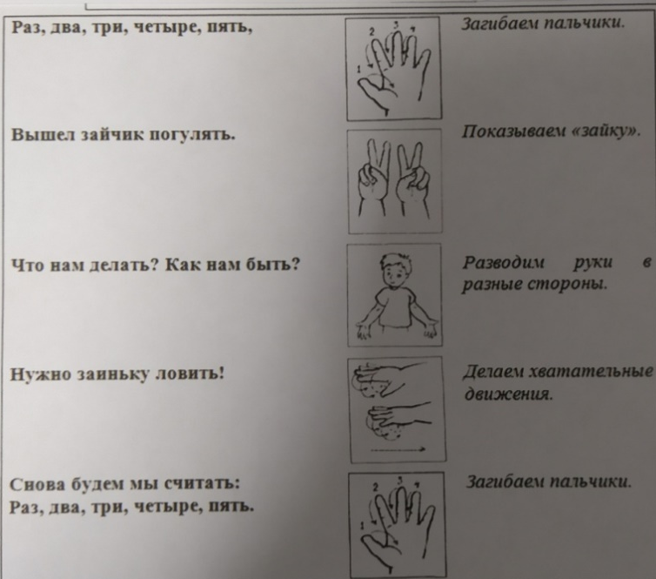

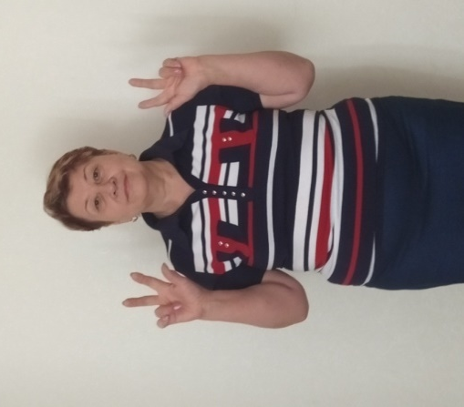
Раз, два, три, четыре, пять,
Загибаем пальчики.

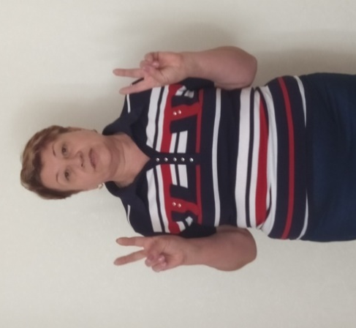

Вышел зайчик погулять
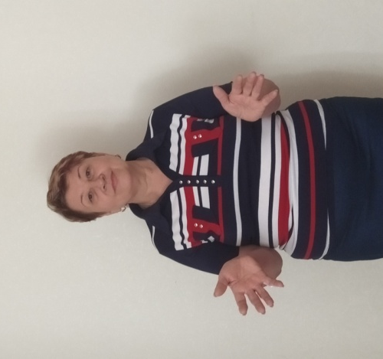
Показываем «зайку».

Что нам делать? Как нам быть?
Разводим руки в разные стороны.
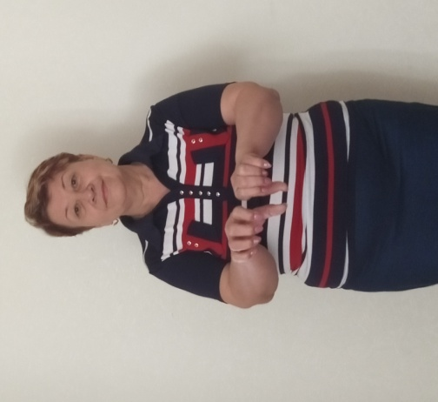

Нужно заиньку ловить!
Делаем хватательные движения.
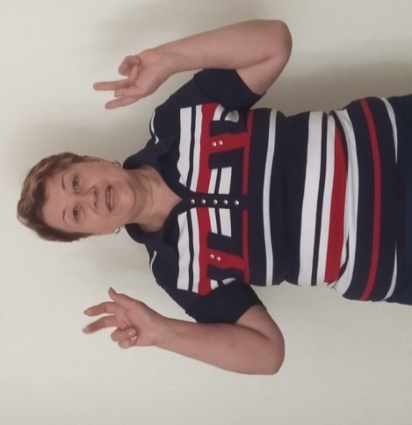

Снова будем мы считать:
Раз, два, три, четыре, пять.
Загибаем пальчики.

